
Паспорт
Группы №23
«Березка»
Муниципальное дошкольное образовательное учреждение Муниципальный детский сад «Сказка»
г. Жуков

В нашей группе работают:

Воспитатели:
Малина Екатерина Николаевна
Морозова Анна Викторовна

Младший воспитатель:
Ванченкова Оксана Викторовна
Наша группа открылась 1 сентября 2020 года. Сейчас к нам ходят 12 замечательных мальчиков и 10 не менее замечательных девочек. Сейчас нашу группу посещает 22 ребёнка. Возраст наших деток в этом году – Подготовительная группа (6-7 лет).

НАШ ДЕВИЗ:
Как берёзки всем на диво,
Мы растём, умны красивы.
Лучше нашей группы нет!
Всем берёзовый привет.

ДОБРО ПОЖАЛОВА!
В НАШУ ГРУППУ № 23
«БЕРЁЗКА»
Группа находится на 2 этаже и состоит из четырех помещений:
- раздевалка (приемная);

- групповая комната (игровая и спальная);

- моечная для помощника воспитателя;

- комната для умывания (туалет).
Режим дня в детском саду.
Режим дня соответствует ритмам и темпам жизнедеятельности организма. Ребенок, который живет по режиму, всегда выгодно отличается от ребёнка, не посещающего детсад. В первом случае малыш более уравновешен, активен, у него преобладают положительные эмоции. Во втором — он часто капризничает, менее активен. Ребенка, живущего по режиму, легче воспитывать. Ведь организм, привыкнув к определенному ритму, сам в соответствующее время требует пищи, отдыха, активности.

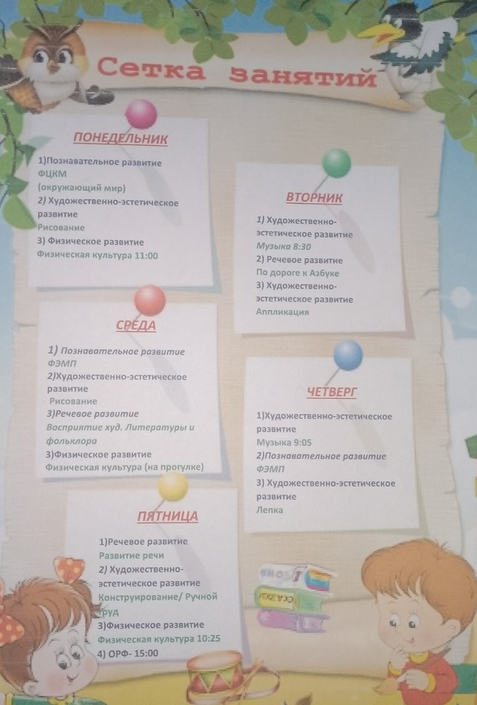
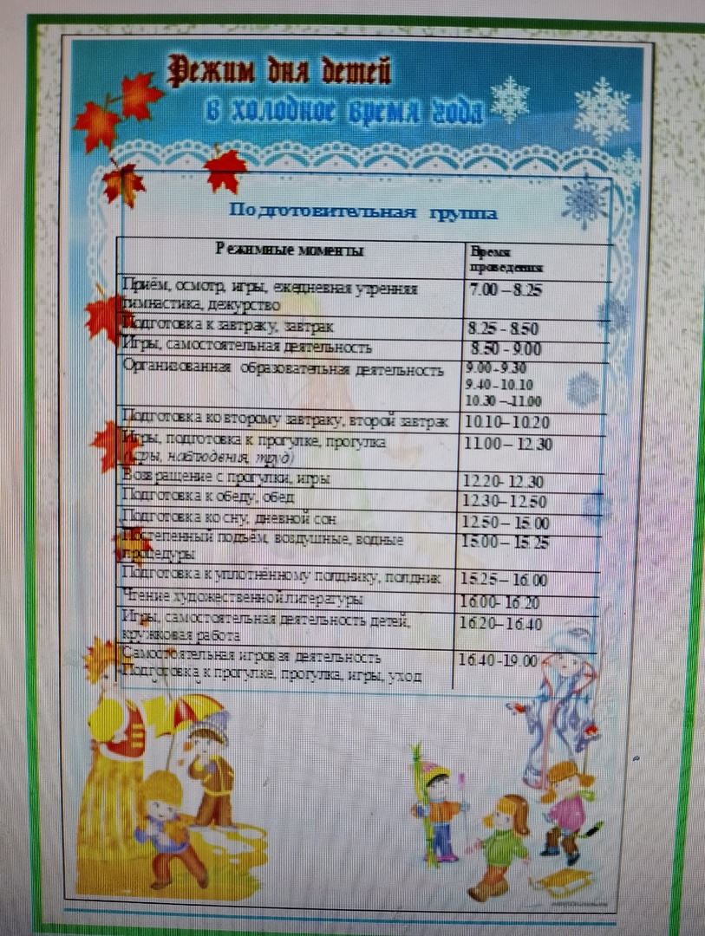
Режим дня в дошкольном учреждении:
Режим дня в нашем дошкольном учреждении соответствует всем основным требованиям. В детском саду разработан гибкий режим дня, учитывающий возрастные психофизиологические возможности детей, их интересы и потребности, обеспечивающие взаимосвязь планируемой организованной образовательной деятельности с повседневной жизнью детей в детском саду. Кроме того, учитываются климатические условия (в течение года режим дня меняется дважды). В отличие от зимнего в летний оздоровительный период увеличивается время пребывания детей на прогулке. Прогулка организуется 2 раза в день: в первую половину дня – до обеда и во вторую половину - после дневного сна или перед уходом детей домой. Во время прогулки с детьми проводятся игры и физические упражнения. Подвижные игры проводят в конце прогулки перед возвращением детей в помещение ДОУ. Дневному сну отводится 2часа 30 минут. Самостоятельная деятельность детей занимает в режиме дня не менее 3 - 4 часов.

В раздевалке находятся:
• Индивидуальные шкафчики для одежды детей;
• Скамейки для одевания детей;
• Уголок информации для родителей;
• Горка для выставки творческих работ детей;
• Шкаф для одежды воспитателей и помощника воспитателя;
• Список детей на шкафчики;
• Ковровая дорожка;
• Корзина для потерянных вещей «Потеряшки».
- Обувница для уличной обуви детей
Цель: формирование навыков самообслуживания, умения одеваться и раздеваться; формирование навыков общения, умения приветствовать друг друга, прощаться друг с другом; привлечение к процессу воспитательной работы родителей, сплочение педагогов и родителей.
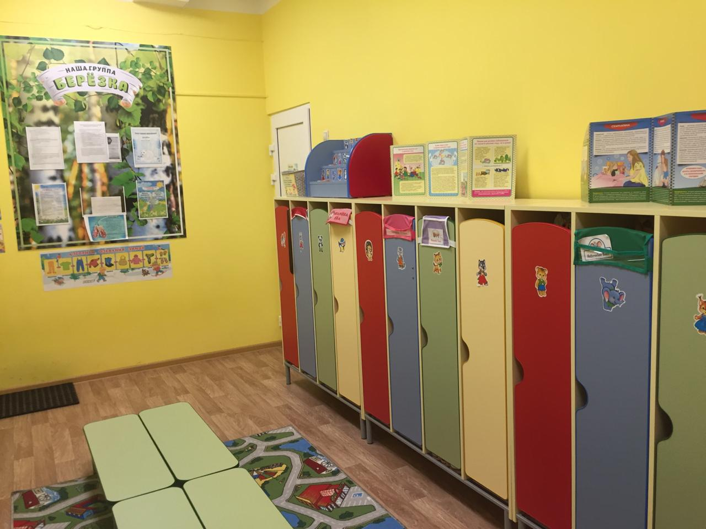
НАША РАЗДЕВАЛКА
НАША РАЗДЕВАЛКА

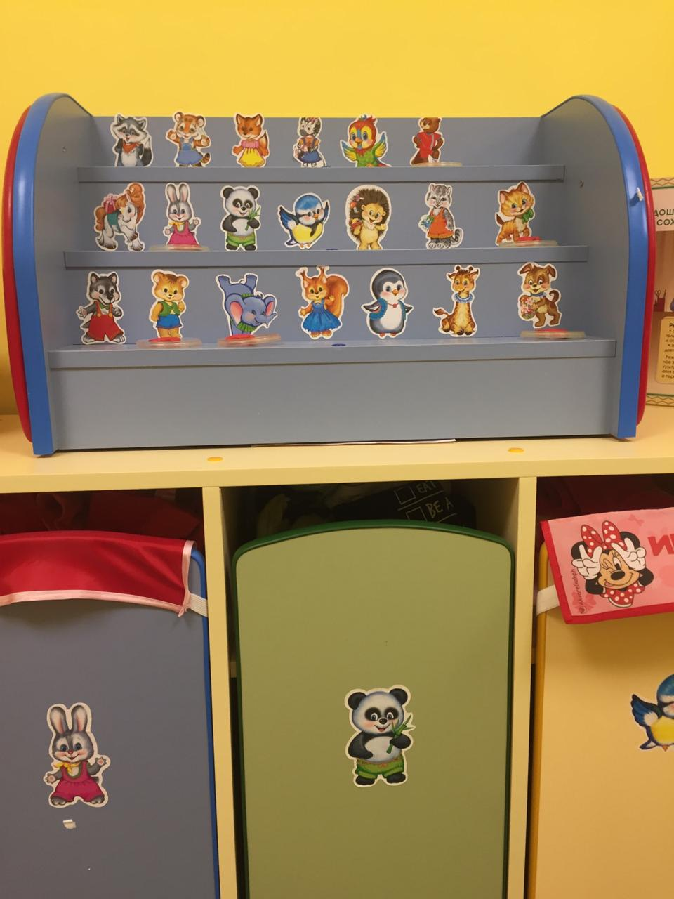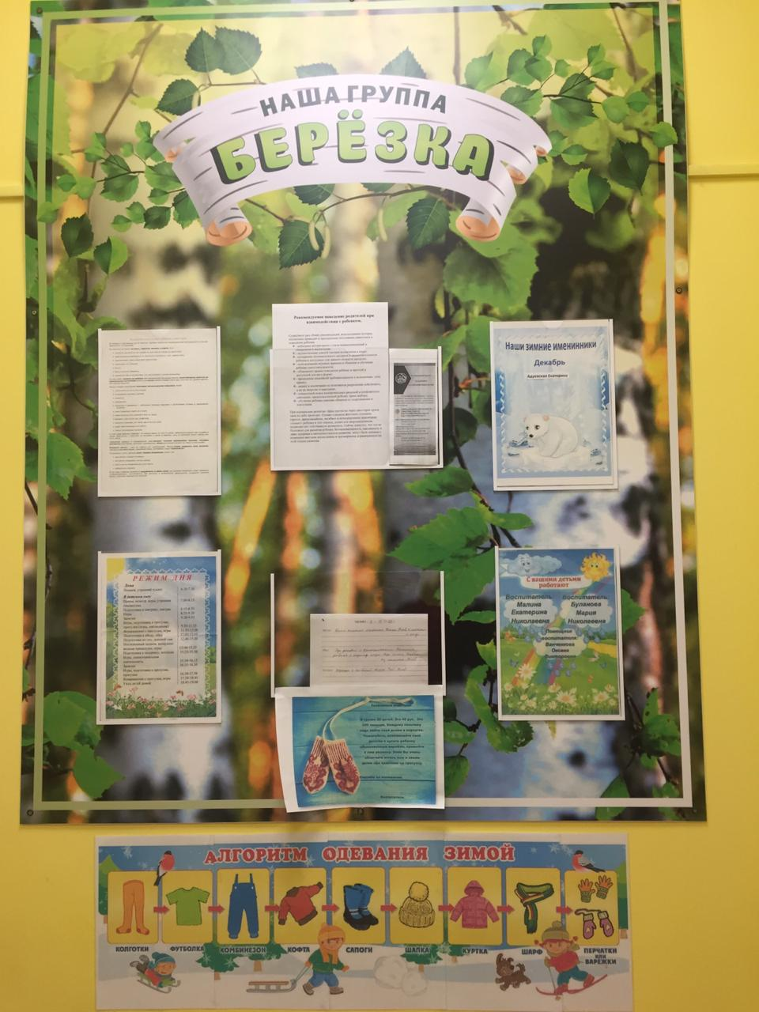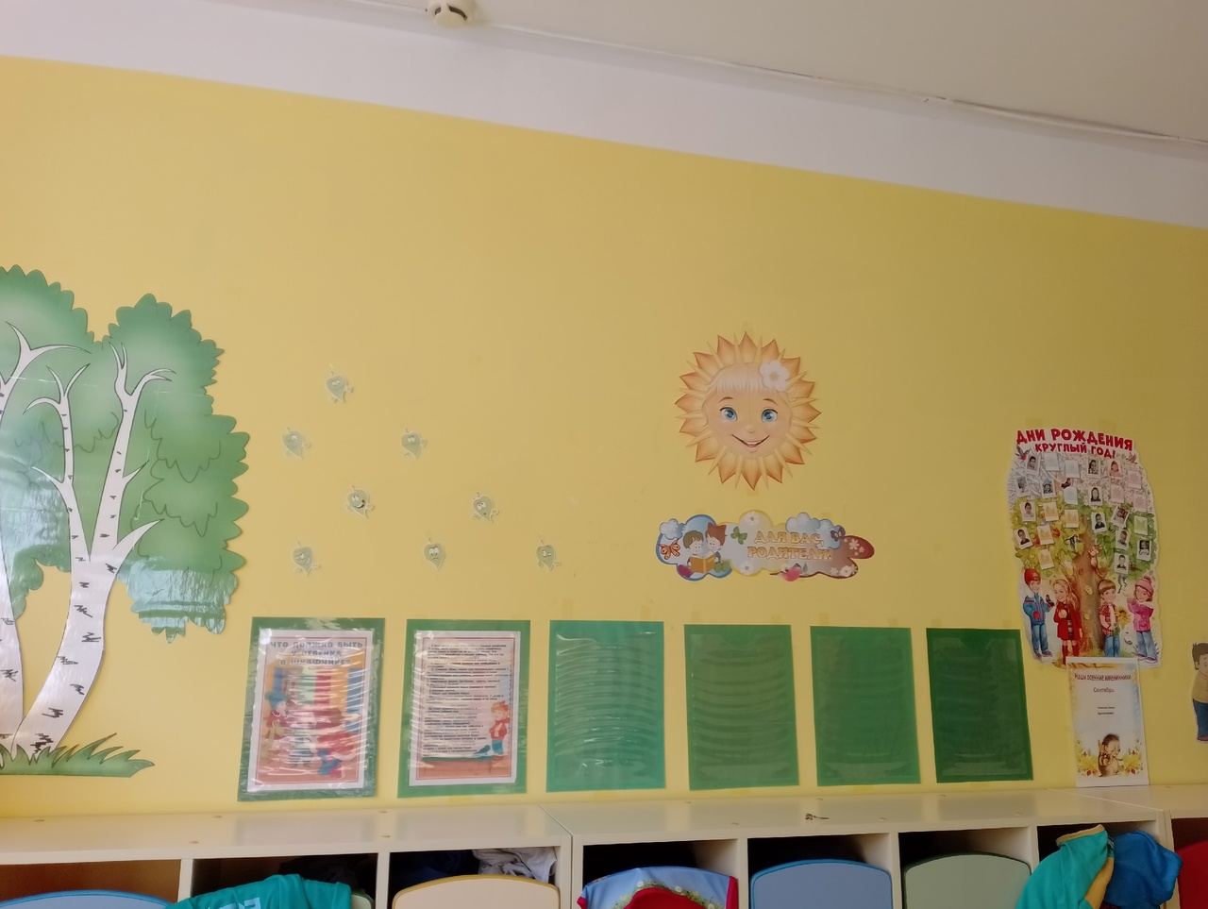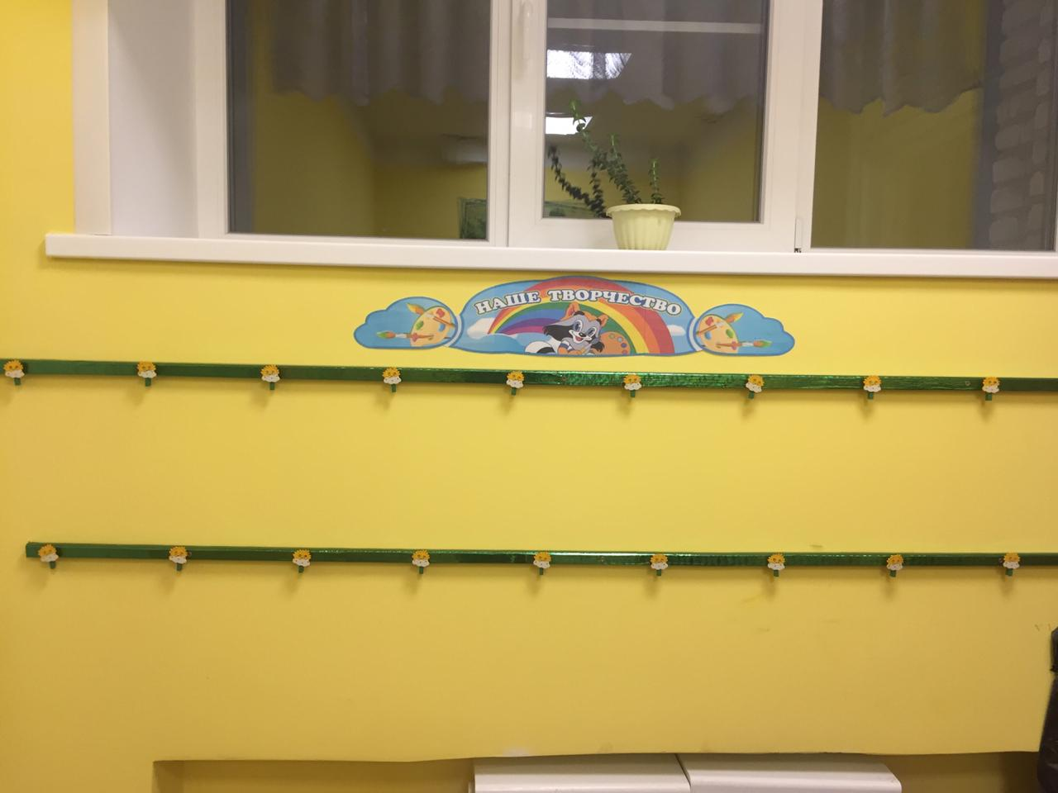
НАША КОМНАТА ДЛЯ УМЫВАНИЯ (туалет)
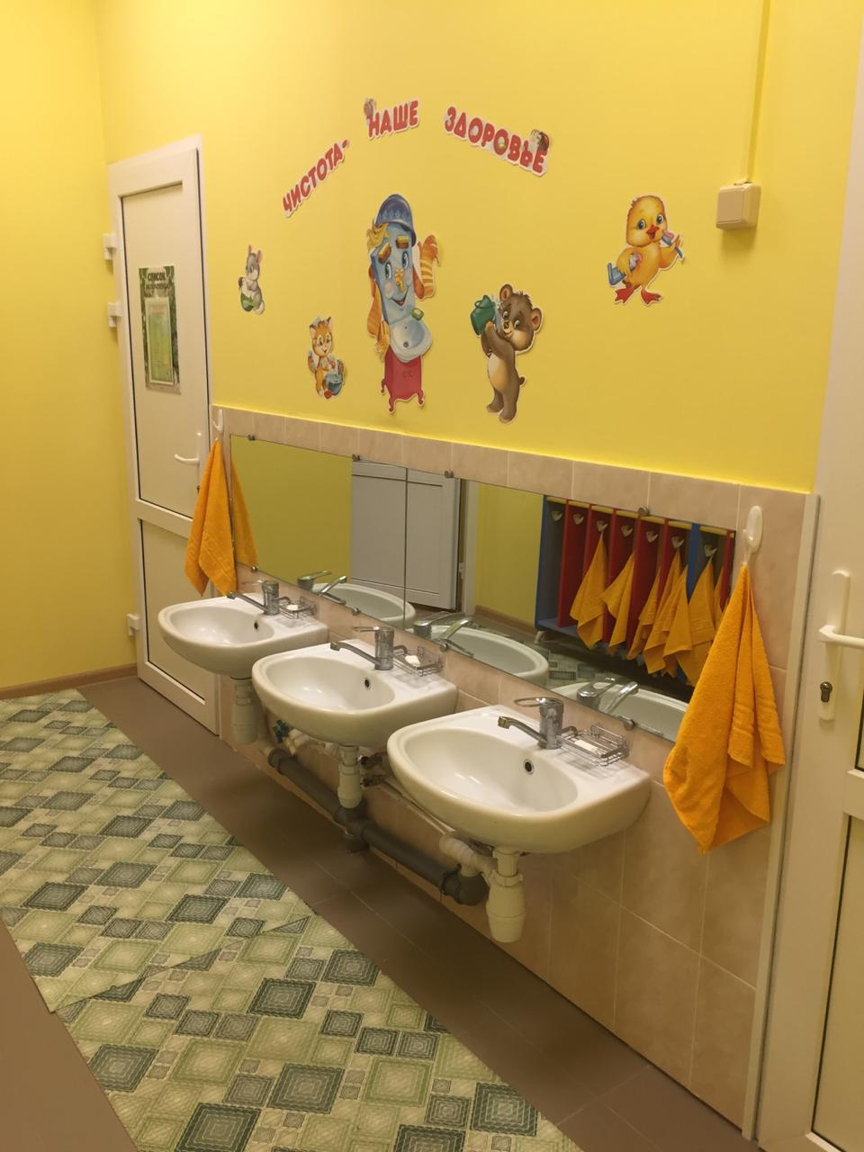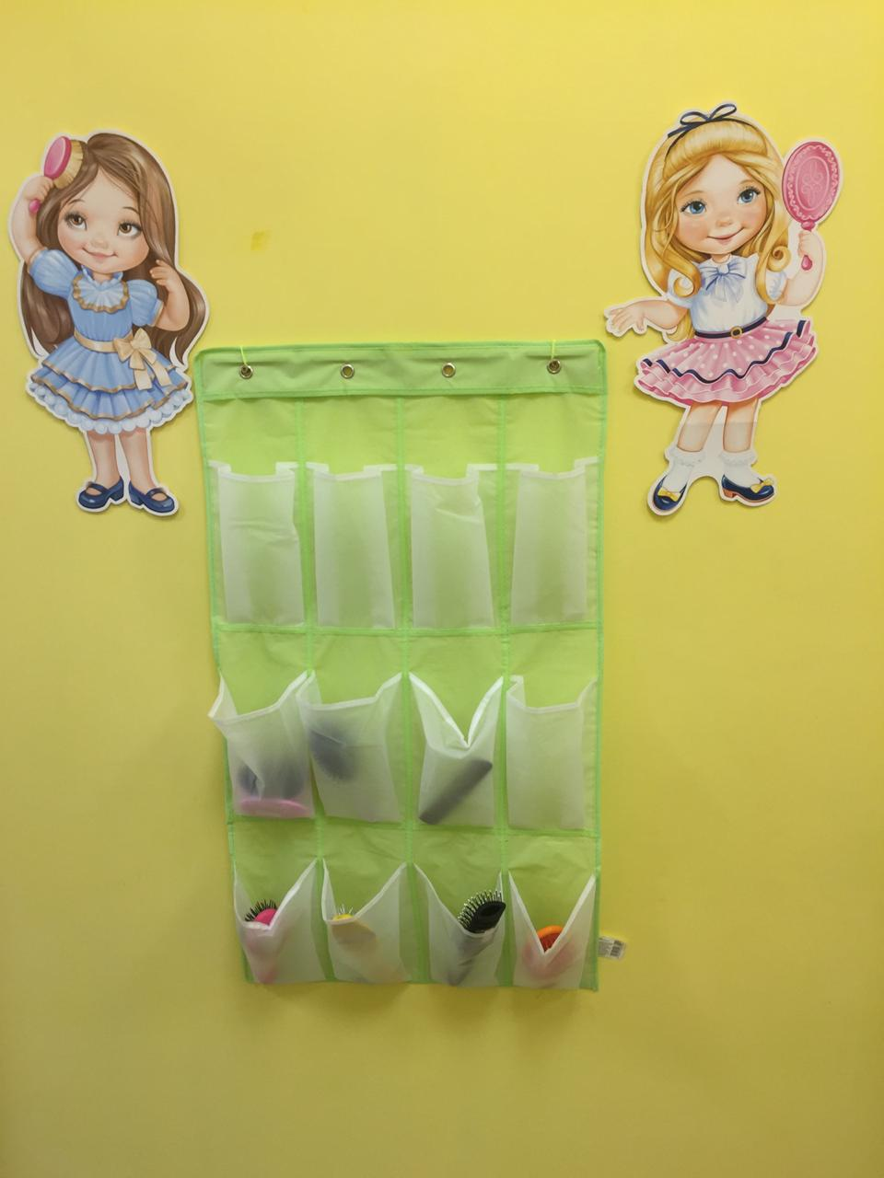
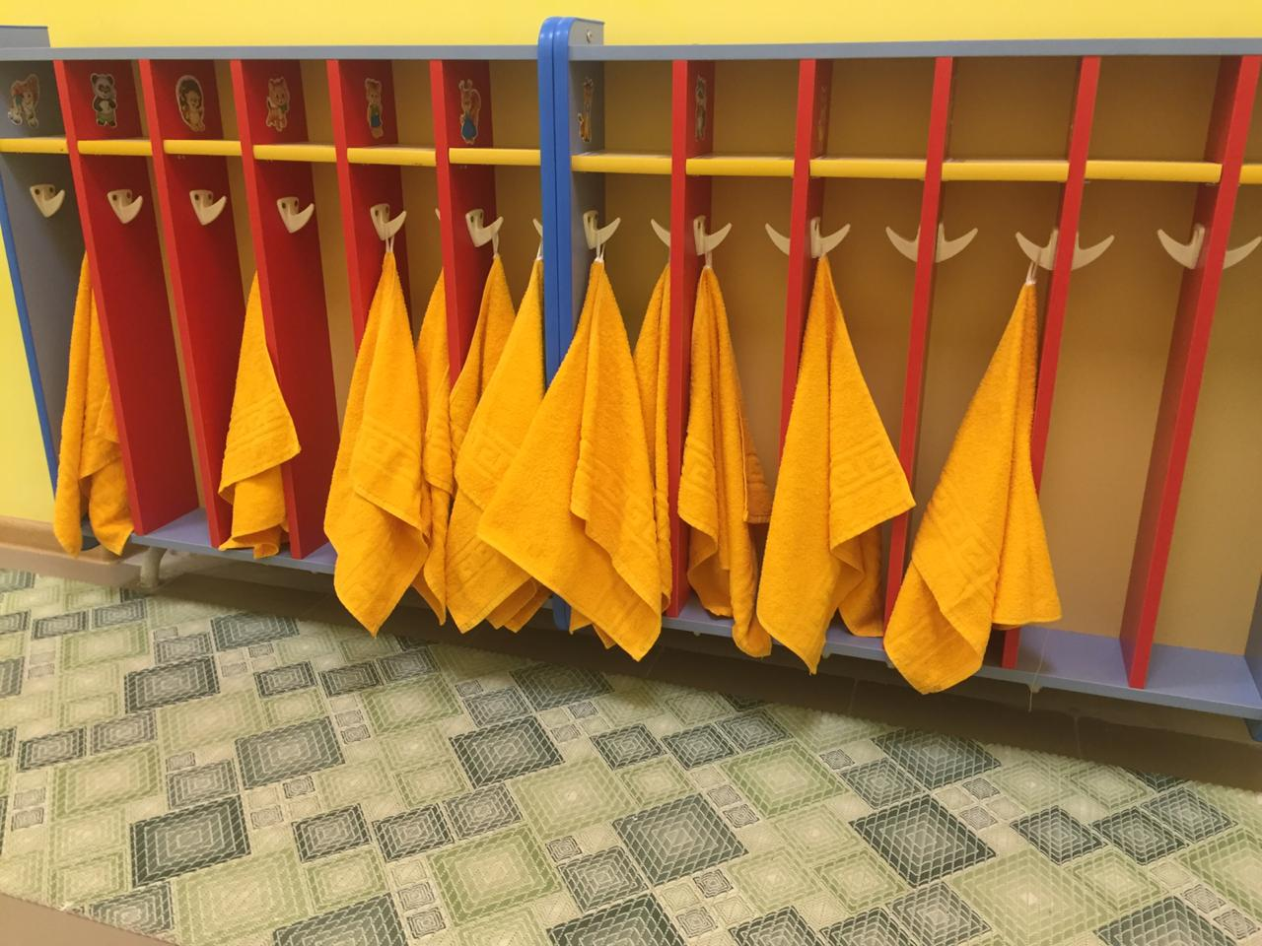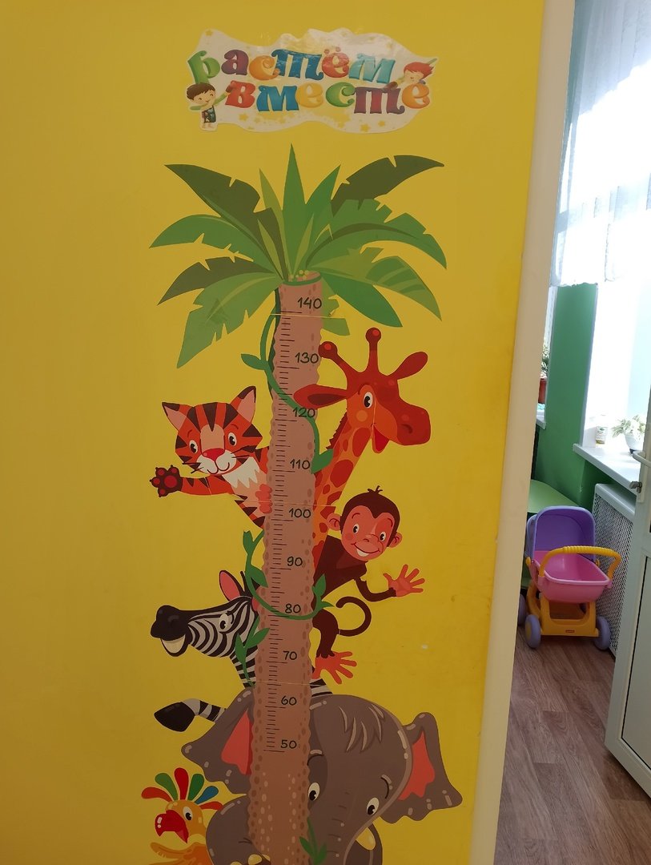
1. Список на полотенца
2. Маркированные шкафчики для полотенец.
3. Душевая кабина, поддон.
4. Три унитаза
5. Три раковины для умывания
6. Два зеркала
7. Ковровое покрытие.
8. Органайзеры для хранения индивидуальных расчесок
9. Стенд «Уроки чистоты» и плакаты о КГН.
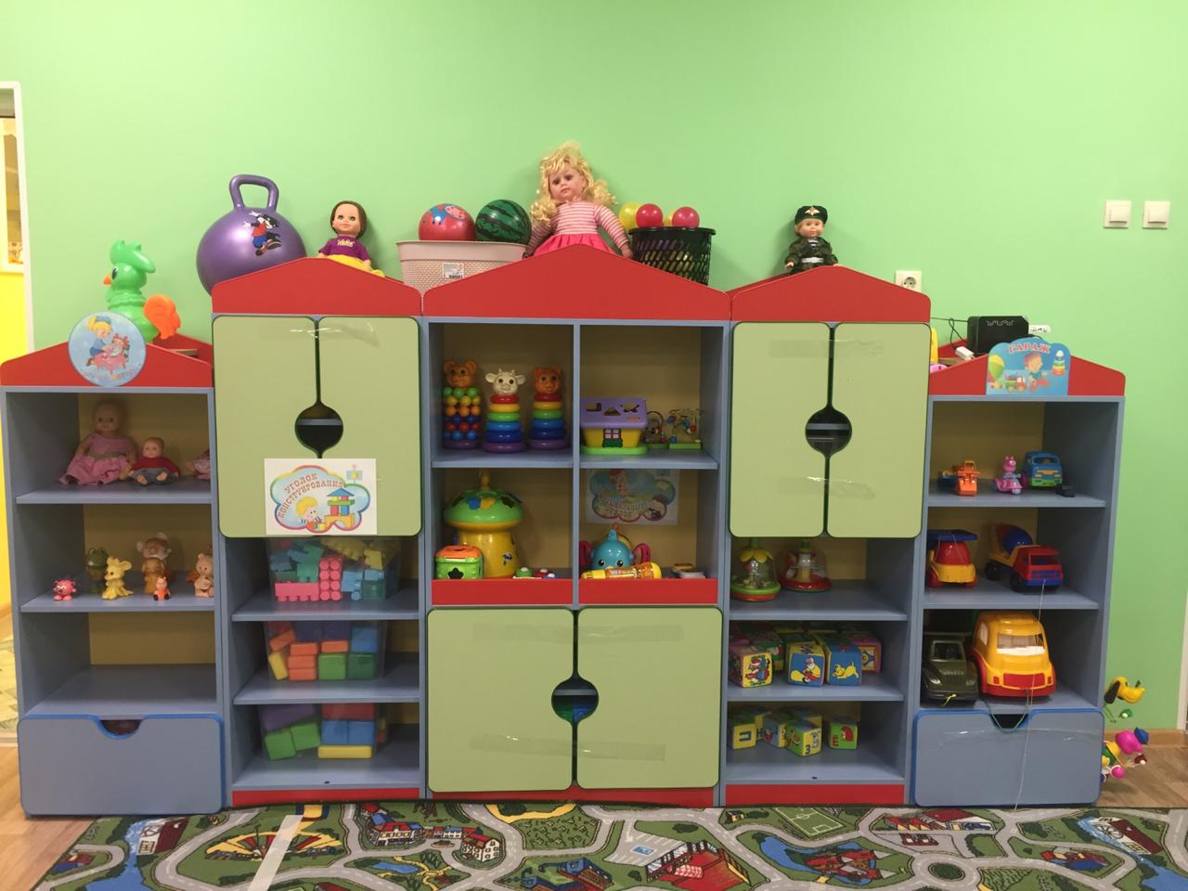
Групповая комната
(игровая и спальня)

1. 8 детских столов и 25 детских стула маркированные в соответствии с ростом детей;
2. Одно ковровое покрытие;
3. Выкатные детские кровати (7 секций по 3 шт.)
4. Полки для игрушек и книг;
5. Детская мебельная стенка для игрушек;
6. Мольберт;
7. Термометр;
8. Шкаф «Светофор» для пособий и игр ;
9. Письменный стол для воспитателей;
10. Два стула для взрослых;
11. Список детей на кроватки;
12. Игровое оборудование для сюжетно-ролевых игр детей.
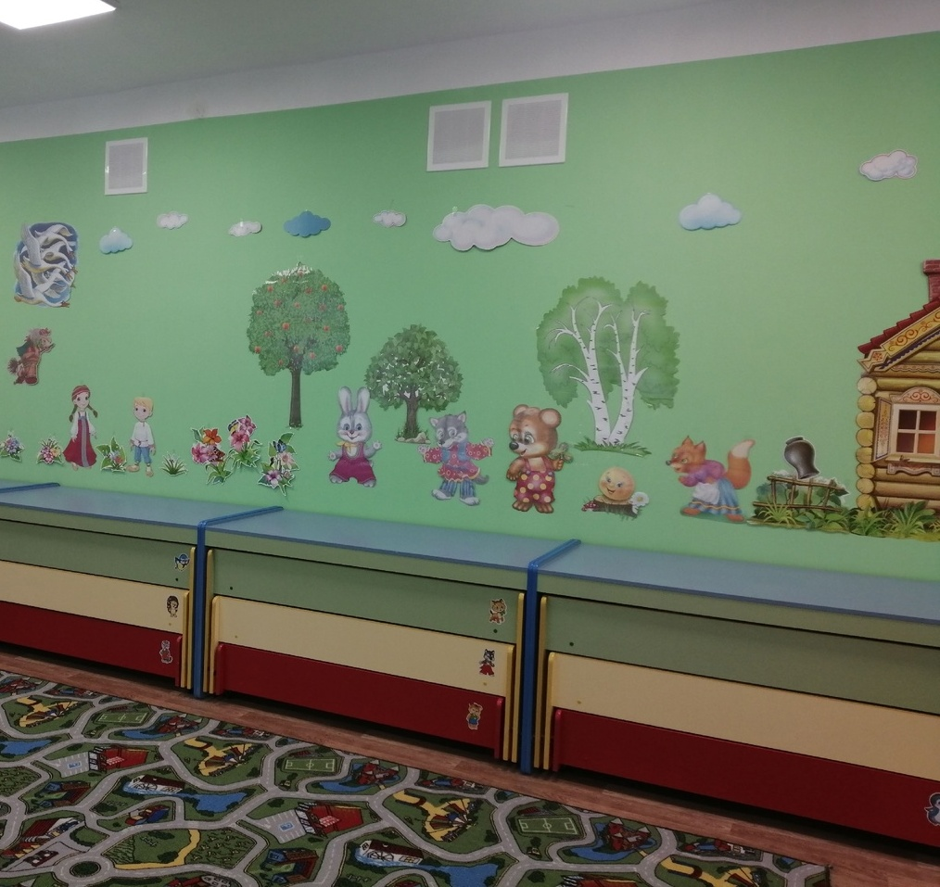
Наши кроватки
Уголки для сюжетно- ролевых игр
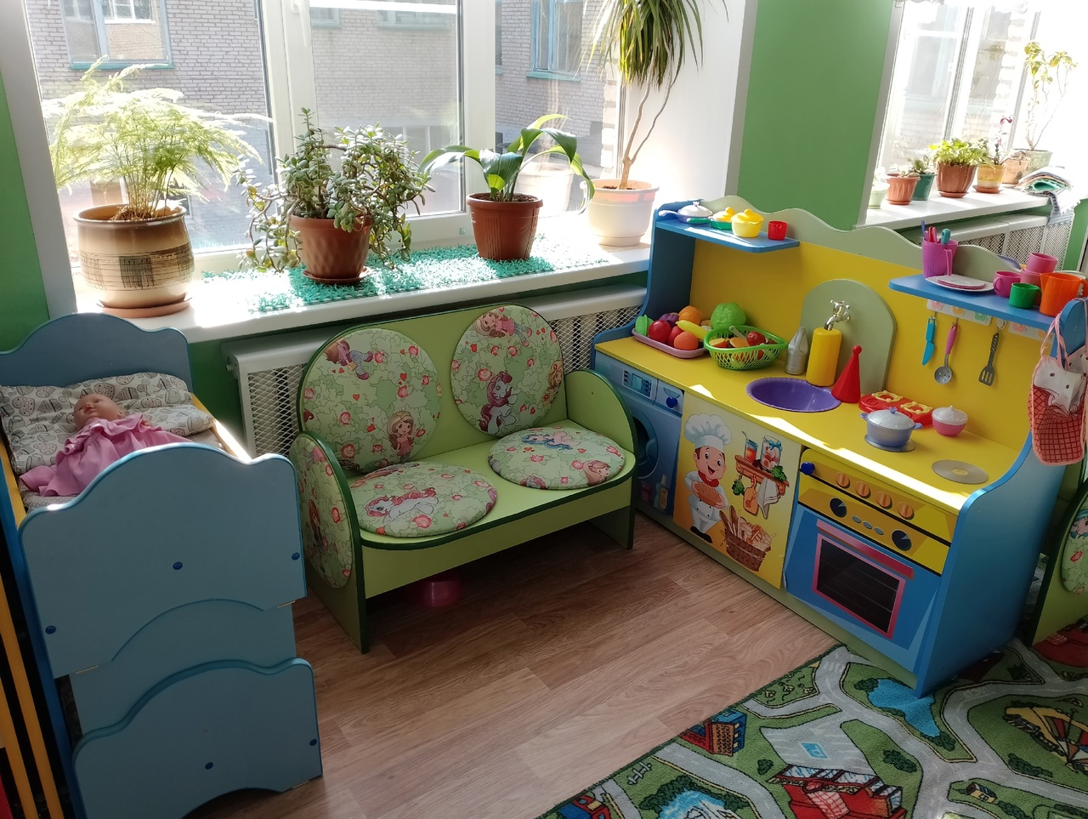
Уголки для сюжетно- ролевых игр
Цель: создание условий для творческой деятельности детей, развития фантазии; формирование игровых навыков и умений; воспитание дружеских взаимоотношений между детьми.
Наборы игрушек и предметов, отражающих доступные малышам операции труда и социального быта: "Магазин", "Доктор", "Шоферы", "Парикмахерская", "Семья".
Предметы одежды, аксессуары, обозначающие ролевую принадлежность.

Уголок для отдыха детей
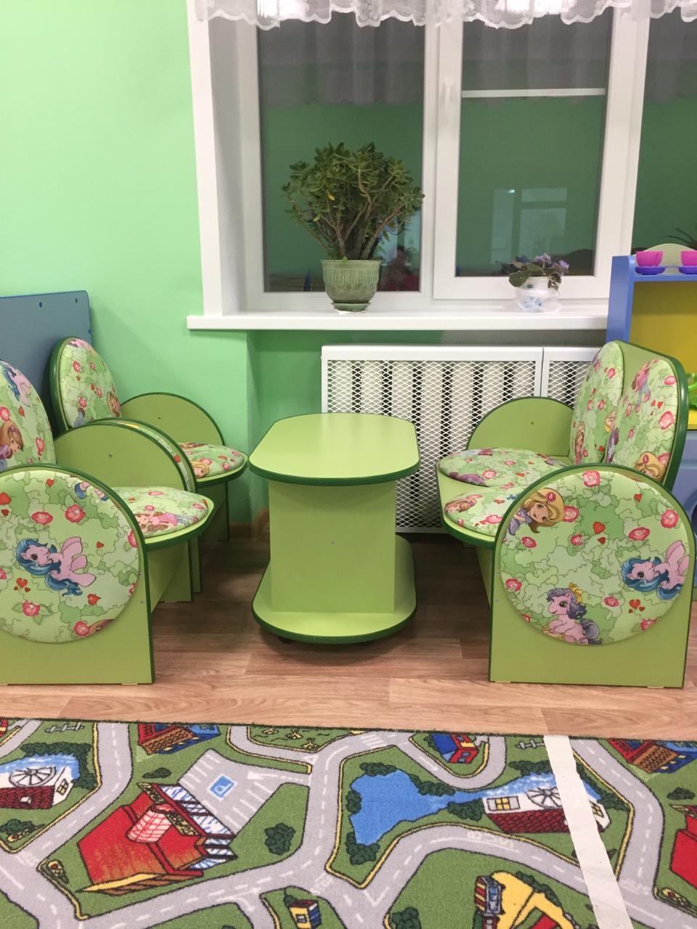
НАШИ ПРИРОДНЫЙ, ПАТРИОТИЧЕСКИЙ И КНИЖНЫЙ УГОЛКИ

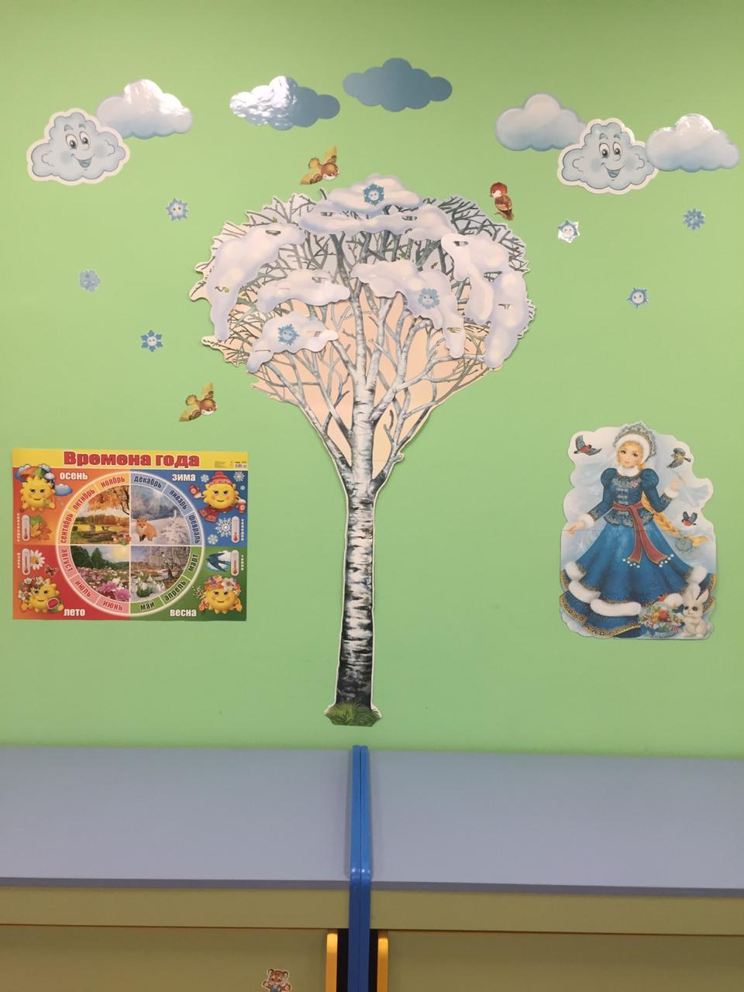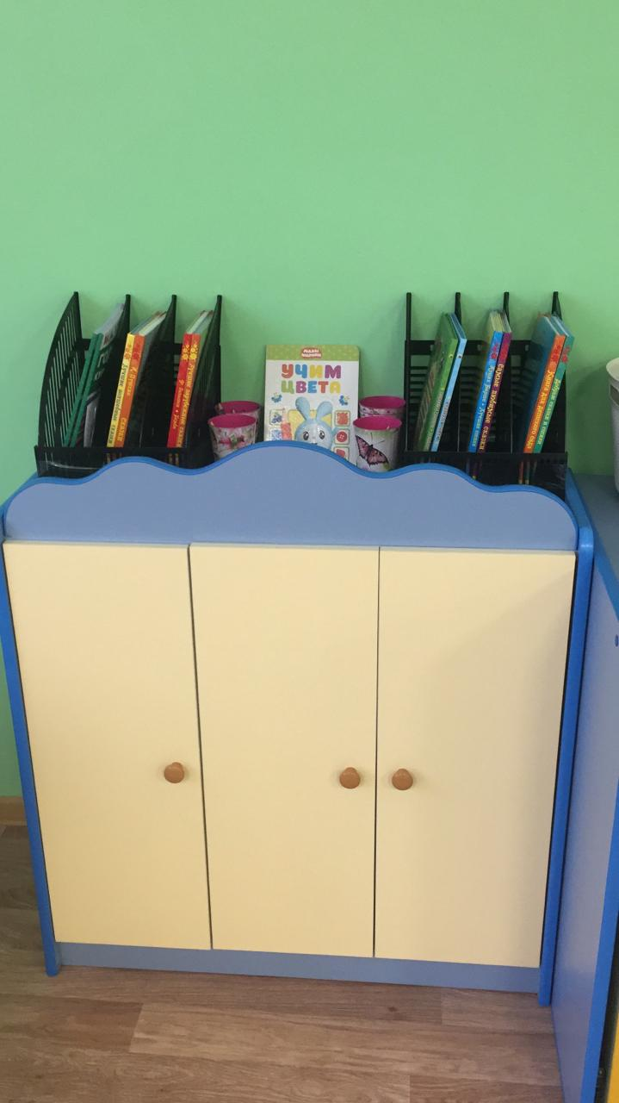
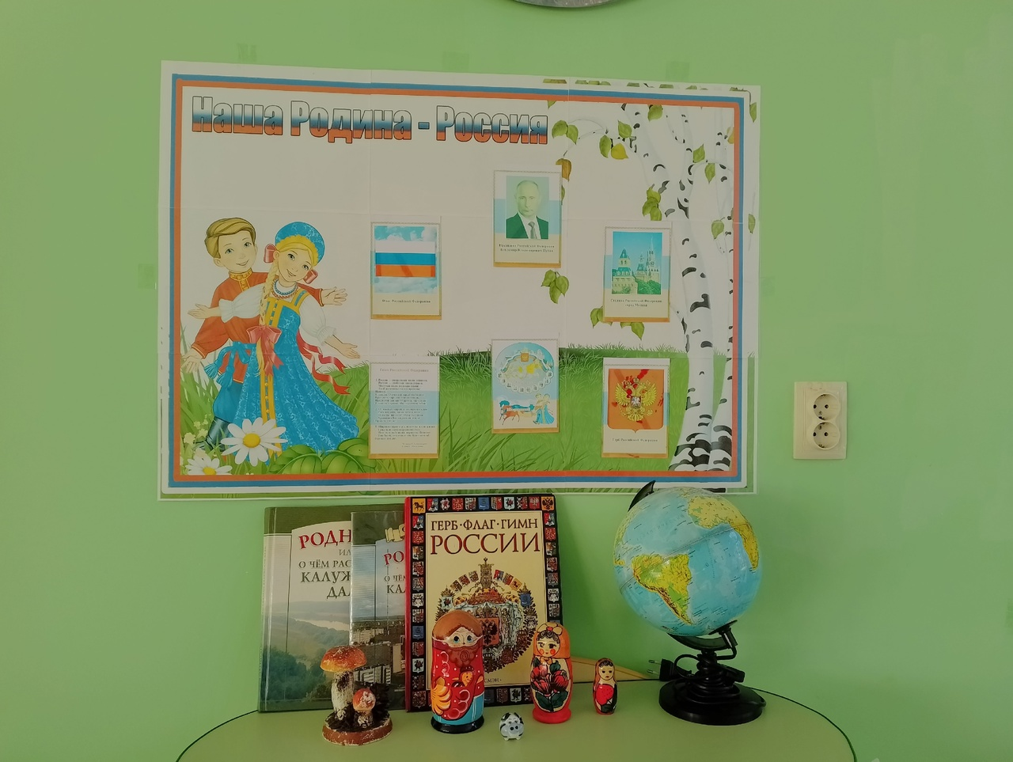
УГОЛОК ПРИРОДЫ
Цель: знакомство детей с доступными явлениями природы, с домашними животными и их детёнышами, с овощами и фруктами; наблюдения за комнатными растениями.
КНИЖНЫЙ УГОЛОК
Цель: формирование навыка слушания, умения обращаться с книгой; формирование и расширение представлений об окружающем.
Книжки по программе, любимые книжки детей, книжки-малышки, книжки-игрушки.
ПАТРИОТИЧЕСКИЙ УГОЛОК
Цель: создание условий, способствующих воспитанию патриотизма у детей, гордости за свой родной край и любви к Родине.

Цель: развитие речи, сенсорного восприятия, мелкой моторики, воображения.
УГОЛОК СЕНСОРНОГО РАЗВИТИЯ
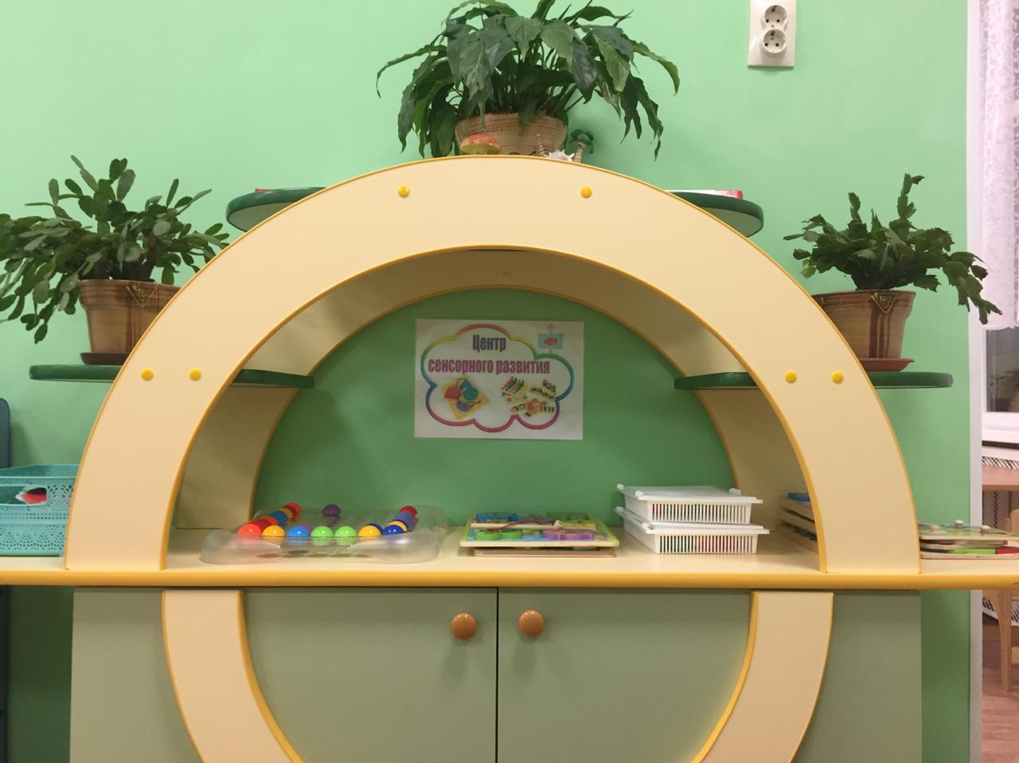
НАША МОЕЧНАЯ
